Estimado Sr. Vicente Serrano

Soy Sr. Jamko del fabricante de máquinas de hielo Koller.
Gracias por su consulta de nuestra máquina de tubos de hielo.
Nosotros fabricamos máquinas de tubos / tubos / bloques de hielo con capacidad de 1~20 tons/día para consumo humano en restaurantes, comunidades hoteles, cafeterías y clubs, etc…

1. Cotización y especificación
Sobre nuestra máquina de tubos de hielo con capacidad de 1 ton/día, es nuestro modelo TV10, puede producir 14kg de tubos de hielo por turno (20 minutos), 42 kg por hora, 1 ton por 24 horas.

El precio FOB de nuestro set completo de máquina de tubos de hielo 1 ton TV10 con condensador de refrigeración de aire es $ 10,550 USD. (incluyendo el set completo de máquina y piezas de repuesto)
La máquina trabaja bajo la fuente de energía 380V, 50 Hz, Trifásico en España.
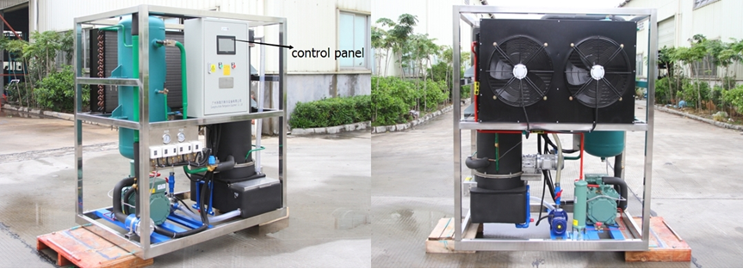
Máquina de tubos de hielo 1 ton con compresor de Bizter de Alemania
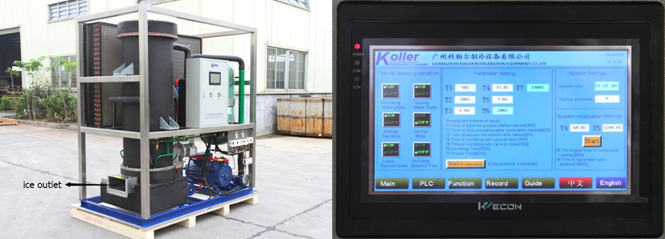
Máquina de tubos de hielo 1 ton con compresor de Bock de Alemania
El panel de control muestra las condiciones de trabajo y fallos

2. Componentes e instalación
La máquina de tubos de hielo adopta el sistema de refrigeración por aire, por lo que el set completo de la máquina sólo se consiste de 1 parte, por lo tanto para la instalación sólo se necesita conectar con la fuente de energía y el agua.

Aquí está el video en Youtube para enseñar cómo instalar y operar la máquina cuando la reciba: https://www.youtube.com/watch?v=KA_vSb5iONg
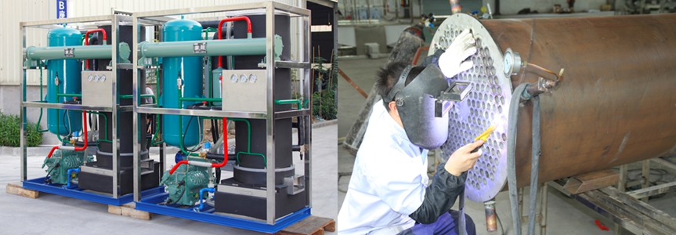
Máquina de tubos de hielo 5 tons TV50 Evaporador de tubos de hielo
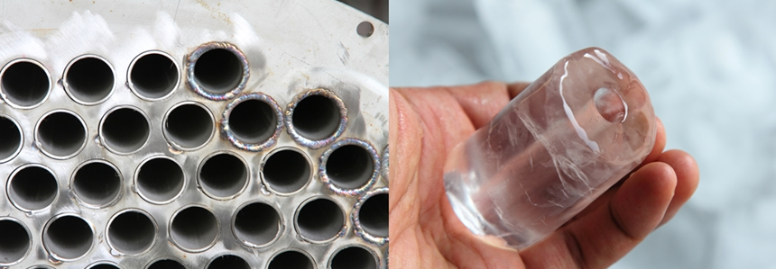
Evaporador de tubos de hielo Tubo de hielo

3. Tamaños de tubos de hielo disponibles
El diámetro exterior del tubo de hielo puede ser 20, 28, 34, 40mm, la longitud del tubo de hielo disponible tiene 30, 35, 40, 45, 50mm. Una máquina de tubos de hielo puede sólo producir sólo un tamaño de tubo de hielo. Cual diámetro exterior y longitud va a elegir?
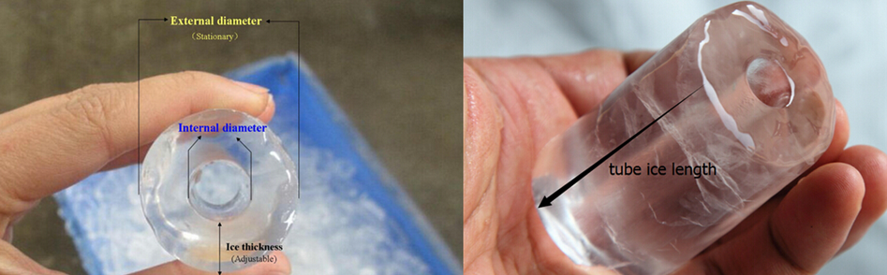

* Sr. Vicente Serrano, si nuestra máquina de tubos de hielo 1 tons TV10 puede satisfazer su demanda o no?

Espero su respuesta.
Gracias

Saludos
Jamko Ye (Gerente de ventas)

